Komunikat o sytuacji społeczno-gospodarczej województwa świętokrzyskiego we wrześniu 2022 r.
- We wrześniu 2022 r. zatrzymany został notowany od stycznia wzrost przeciętnego zatrudnienia w sektorze przedsiębiorstw w skali roku. Przeciętne zatrudnienie zmniejszyło się o 0,2% (wobec wzrostu o 0,1% w analogicznym miesiącu poprzedniego roku). Stopa bezrobocia ukształtowała się na poziomie 7,6% wobec 8,9% przed rokiem.
- Przeciętne miesięczne wynagrodzenie brutto w sektorze przedsiębiorstw we wrześniu 2022 r. było wyższe o 14,6% od zanotowanego rok wcześniej i o 2,2% wyższe w porównaniu do sierpnia. Na przestrzeni dziewięciu miesięcy 2022 r. przeciętne wynagrodzenie brutto wzrosło w większym stopniu niż przed rokiem (o 12,7% wobec 7,3%).
- Na rynku rolnym we wrześniu 2022 r. przeciętne ceny wszystkich analizowanych produktów rolnych były wyższe w ujęciu rocznym. W ujęciu miesięcznym mniej płacono za ziemniaki, żywiec wołowy i drobiowy, a więcej za pszenicę, żywiec wieprzowy i mleko. Pogorszyła się opłacalność tuczu trzody chlewnej.
- We wrześniu 2022 r. utrzymał się wzrost produkcji sprzedanej przemysłu w skali roku. W porównaniu z wrześniem 2021 r. sprzedaż zwiększyła się o 11,5% (rok wcześniej odnotowano wzrost o 9,6%). W rezultacie w okresie styczeń-wrzesień 2022 r. przekroczyła poziom z poprzedniego roku o 14,8%.
- Kolejny miesiąc z rzędu odnotowano wysoki wzrost produkcji budowlano-montażowej w ujęciu rocznym. W relacji do września 2021 r. zwiększyła się o 38,8% (wobec wzrostu rok wcześniej o 9,5%). W efekcie utrzymywania się w kolejnych miesiącach br. wysokiego wzrostu produkcji budowlano-montażowej, w okresie styczeń-wrzesień 2022 r. była ona znacznie większa niż rok wcześniej (o 60,4%).
- Według wstępnych danych we wrześniu 2022 r. przekazano do użytkowania o 16,5% więcej mieszkań niż w analogicznym miesiącu ubiegłego roku, zwiększyła się również liczba mieszkań, których budowę rozpoczęto (o 14,0%). Zmniejszyła się natomiast liczba mieszkań, na których budowę wydano pozwolenia lub dokonano zgłoszenia z projektem budowlanym (o 33,5%).
- We wrześniu br. sprzedaż detaliczna zwiększyła się w skali roku o 19,8% (przed rokiem odnotowano wzrost o 9,5%), natomiast sprzedaż hurtowa zmniejszyła się o 3,1%, wobec ubiegłorocznego wzrostu na poziomie 28,4%. W okresie styczeń-wrzesień br. sprzedaż detaliczna zwiększyła się w skali roku o 22,1% (w analogicznym okresie ub. roku zanotowano wzrost na poziomie 6,1%). Z kolei sprzedaż hurtowa wzrosła o 5,7% wobec odnotowanego w okresie styczeń-wrzesień 2021 r. wzrostu na poziomie 27,2%.
- Na koniec września br. liczba podmiotów gospodarki narodowej wpisanych do rejestru REGON zwiększyła się w skali roku o 2,5%, a w porównaniu do miesiąca poprzedniego o 0,2%. Wzrosła również w relacji do sierpnia br. liczba podmiotów nowo zarejestrowanych (o 13,9%) oraz wykreślonych z rejestru REGON (o 13,8%).
- W większości badanych obszarów przedsiębiorcy w październiku oceniają koniunkturę gorzej niż we wrześniu. Największe pogorszenie wskaźnika ogólnego klimatu koniunktury nastąpiło w sekcji zakwaterowanie i gastronomia. Jedynie w przetwórstwie przemysłowym oraz w sekcji transport i gospodarka magazynowa wzrósł wskaźnik ogólnego klimatu koniunktury, natomiast w informacji i komunikacji wskaźnik ten jest taki sam jak przed miesiącem.

Spis treści
Rynek pracy 4
Wynagrodzenia 8
Rolnictwo 9
Przemysł i budownictwo 12
Budownictwo mieszkaniowe 14
Rynek wewnętrzny 16
Podmioty gospodarki narodowej 17
Koniunktura gospodarcza 19
Wybrane dane o województwie świętokrzyskim 23

Uwagi ogólne
Prezentowane w Komunikacie dane:
- o zatrudnieniu, wynagrodzeniach oraz o produkcji sprzedanej przemysłu i budownictwa, produkcji budowlano-montażowej, a także o sprzedaży detalicznej i hurtowej towarów dotyczą podmiotów gospodarczych, w których liczba pracujących przekracza 9 osób,
- o sektorze przedsiębiorstw, dotyczą podmiotów prowadzących działalność gospodarczą w zakresie: leśnictwa i pozyskiwania drewna; rybołówstwa w wodach morskich; górnictwa i wydobywania; przetwórstwa przemysłowego; wytwarzania i zaopatrywania w energię elektryczną, gaz, parę wodną, gorącą wodę i powietrze do układów klimatyzacyjnych; dostawy wody; gospodarowania ściekami i odpadami oraz działalności związanej z rekultywacją; budownictwa; handlu hurtowego i detalicznego; naprawy pojazdów samochodowych, włączając motocykle; transportu i gospodarki magazynowej; działalności związanej z zakwaterowaniem i usługami gastronomicznymi; informacji i komunikacji; działalności związanej z obsługą rynku nieruchomości; działalności prawniczej, rachunkowo-księgowej i doradztwa podatkowego, działalności firm centralnych (head offices); doradztwa związanego z zarządzaniem; działalności w zakresie architektury i inżynierii; badań i analiz technicznych; reklamy, badania rynku i opinii publicznej; pozostałej działalności profesjonalnej, naukowej i technicznej; działalności w zakresie usług administrowania i działalności wspierającej; działalności związanej z kulturą, rozrywką i rekreacją; naprawy i konserwacji komputerów i artykułów użytku osobistego i domowego; pozostałej indywidualnej działalności usługowej,
- o cenach detalicznych dotyczą towarów żywnościowych i nieżywnościowych oraz usług, które pochodzą z notowań cen prowadzonych przez ankieterów w wybranych punktach sprzedaży, w wytypowanych rejonach badania cen; ceny żywności notowane są raz w miesiącu z wyjątkiem owoców i warzyw, w zakresie których notowania cen prowadzone są dwa razy w miesiącu,
- o skupie produktów rolnych obejmują skup od producentów z terenu województwa; ceny podano bez podatku VAT,
- o wynikach finansowych przedsiębiorstw oraz nakładach inwestycyjnych dotyczą podmiotów gospodarczych prowadzących księgi rachunkowe (z wyjątkiem przedsiębiorstw rolnictwa, leśnictwa, łowiectwa i rybactwa, działalności finansowej i ubezpieczeniowej oraz szkół wyższych), w których liczba pracujących przekracza 49 osób.
Dane w ujęciu wartościowym wyrażone są w cenach bieżących i stanowią podstawę dla obliczenia wskaźników struktury. Wskaźniki dynamiki zaprezentowano na podstawie wartości w cenach bieżących, z wyjątkiem przemysłu, dla którego wskaźniki dynamiki podano na podstawie wartości w cenach stałych (średnie ceny bieżące 2015 r.).
Liczby względne (wskaźniki, odsetki) wyliczono na podstawie danych bezwzględnych, wyrażonych z większą dokładnością niż podane w tekście i tablicach.
Dane prezentuje się w układzie Polskiej Klasyfikacji Działalności – PKD 2007.

Polska klasyfikacja działalności 2007 (PKD 2007)
Skrót | Pełna nazwa
sekcje
wytwarzanie i zaopatrywanie w energię elektryczną, gaz, parę wodną i gorącą wodę | wytwarzanie i zaopatrywanie w energię elektryczną, gaz, parę wodną, gorącą wodę i powietrze do układów klimatyzacyjnych
dostawa wody; gospodarowanie ściekami i odpadami; rekultywacja | dostawa wody; gospodarowanie ściekami i odpadami oraz działalność związana z rekultywacją
handel; naprawa pojazdów samochodowych | handel hurtowy i detaliczny; naprawa pojazdów samochodowych, włączając motocykle
zakwaterowanie i gastronomia | działalność związana z zakwaterowaniem i usługami gastronomicznymi
obsługa rynku nieruchomości | działalność związana z obsługą rynku nieruchomości
administrowanie i działalność wspierająca | działalność w zakresie usług administrowania i działalność wspierająca
działy
produkcja wyrobów z drewna, korka, słomy i wikliny | produkcja wyrobów z drewna oraz korka z wyłączeniem mebli; produkcja wyrobów ze słomy i materiałów używanych do wyplatania
produkcja wyrobów z metali | produkcja metalowych wyrobów gotowych, z wyłączeniem maszyn i urządzeń
produkcja maszyn i urządzeń | produkcja maszyn i urządzeń, gdzie indziej niesklasyfikowana
produkcja pojazdów samochodowych, przyczep i naczep | produkcja pojazdów samochodowych, przyczep i naczep, z wyłączeniem motocykli
gospodarka odpadami; odzysk surowców | działalność związana ze zbieraniem, przetwarzaniem i unieszkodliwianiem odpadów; odzysk surowców
budowa budynków | roboty budowlane związane ze wznoszeniem budynków
budowa obiektów inżynierii lądowej i wodnej | roboty związane z budową obiektów inżynierii lądowej i wodnej

Objaśnienia znaków umownych
Symbol | Opis
Kreska (–) | oznacza, że zjawisko nie wystąpiło
Kropka (.) | oznacza: brak informacji, konieczność zachowania tajemnicy statystycznej lub że wypełnienie pozycji jest niemożliwe albo niecelowe
Znak (*) | oznacza, że dane zostały zmienione w stosunku do wcześniej opublikowanych
Znak ∆ | oznacza, że nazwy zostały skrócone w stosunku do obowiązującej klasyfikacji
„W tym” | oznacza, że nie podaje się wszystkich składników sumy

Dane charakteryzujące województwo świętokrzyskie można również znaleźć w publikacjach statystycznych wydawanych przez US w Kielcach oraz w publikacjach ogólnopolskich GUS.
Raport „Koniunktura gospodarcza w województwie świętokrzyskim w październiku 2022 r.” ukaże się na stronie głównej Urzędu Statystycznego w Kielcach: https://kielce.stat.gov.pl/ 31 października 2022 r.
Rynek pracy
We wrześniu 2022 r. odmiennie niż przed miesiącem odnotowano spadek przeciętnego zatrudnienia w skali roku. Stopa bezrobocia była niższa niż przed rokiem (7,6%, wobec 8,9%).
Przeciętne zatrudnienie w sektorze przedsiębiorstw ukształtowało się na poziomie 123,2 tys. osób, tj. o 0,2% niższym niż przed rokiem, podczas gdy w analogicznym miesiącu poprzedniego roku odnotowano wzrost na poziomie 0,1%. W kraju przeciętne zatrudnienie zwiększyło się w skali roku o 2,3%, wobec wzrostu o 0,6% rok wcześniej.
Tablica 1. Przeciętne zatrudnienie w sektorze przedsiębiorstw
Wyszczególnienie | 09 2022 |  | 01–09 2022
Wyszczególnienie | w tys. | 09 2021=100 | w tys. | 01–09 2021=100
Ogółem | 123,2 | 99,8 | 124,2 | 100,8
w tym:
Przemysł | 68,4 | 99,7 | 69,3 | 101,0
w tym:
przetwórstwo przemysłowe | 59,8 | 98,8 | 60,7 | 100,2
dostawa wody; gospodarowanie ściekami i odpadami; rekultywacja^{Δ} | 4,2 | 105,0 | 4,2 | 105,7
Budownictwo | 9,6 | 98,0 | 9,7 | 98,9
Handel; naprawa pojazdów samochodowych∆ | 21,5 | 99,4 | 21,4 | 98,8
Transport i gospodarka magazynowa | 7,6 | 104,0 | 7,6 | 106,3
Zakwaterowanie i gastronomia∆ | 2,7 | 104,1 | 2,6 | 111,1
Informacja i komunikacja | 1,2 | 96,8 | 1,2 | 95,0
Obsługa rynku nieruchomości∆ | 2,0 | 98,0 | 2,0 | 101,0
Działalność profesjonalna, naukowa i technicznaª | 2,4 | 107,2 | 2,4 | 106,5
Administrowanie i działalność wspierająca∆ | 4,7 | 94,8 | 4,8 | 96,7
a Nie obejmuje działów: Badania naukowe i prace rozwojowe oraz Działalność weterynaryjna.
W stosunku do września 2021 r. przeciętne zatrudnienie znacznie zmniejszyło się w administrowaniu i działalności wspierającej (o 5,2%). Spadek wystąpił także w: informacji i komunikacji (o 3,2%), budownictwie oraz obsłudze rynku nieruchomości (po 2,0%). Liczbę pracowników zwiększono natomiast m.in. w działalności profesjonalnej, naukowej i technicznej (o 7,2%) oraz dostawie wody; gospodarowaniu ściekami i odpadami; rekultywacji (o 5,0%).
W relacji do sierpnia 2022 r. przeciętne zatrudnienie zmniejszyło się o 0,3%. Największy spadek zatrudnienia nastąpił w informacji i komunikacji (o 2,0%) oraz w obsłudze rynku nieruchomości (o 1,5%). Wzrost odnotowano w handlu, naprawie pojazdów samochodowych oraz działalności profesjonalnej, naukowej i technicznej (po 0,2%). W relacji do sierpnia 2022 r. zmian nie odnotowano w dostawie wody; gospodarowaniu ściekami i odpadami; rekultywacji.
W okresie styczeń-wrzesień 2022 r. przeciętne zatrudnienie w sektorze przedsiębiorstw wyniosło 124,2 tys. osób, tj. o 0,8% więcej niż w analogicznym okresie ub. roku (przed rokiem odnotowano spadek o 0,3%). W kraju wzrost był wyższy i wyniósł 2,5% (wobec wzrostu o 0,2% rok wcześniej). Znaczny wzrost liczby zatrudnionych nastąpił m.in. w: zakwaterowaniu i gastronomii (o 11,1%), działalności profesjonalnej, naukowej i technicznej (o 6,5%), transporcie i gospodarce magazynowej (o 6,3%) oraz dostawie wody; gospodarowaniu ściekami i odpadami; rekultywacji (o 5,7%). Spadek odnotowano natomiast m.in. w informacji i komunikacji (o 5,0%) oraz administrowaniu i działalności wspierającej (o 3,3%).
Wykres 1. Dynamika przeciętnego zatrudnienia w sektorze przedsiębiorstw
(przeciętna miesięczna 2015=100)
W końcu września 2022 r. liczba bezrobotnych zarejestrowanych w urzędach pracy wyniosła 33,1 tys. osób i była mniejsza o 1,4% (0,5 tys. osób) niż przed miesiącem oraz o 15,4% (6,0 tys. osób) niż rok wcześniej. Kobiety stanowiły podobnie, jak przed rokiem 52,0% ogółu zarejestrowanych bezrobotnych.
Tablica 2. Liczba bezrobotnych i stopa bezrobocia
Wyszczególnienie | 2021 | 2022
Wyszczególnienie | 09 | 08 | 09
Bezrobotni zarejestrowani (stan w końcu miesiąca) w tys. | 39,2 | 33,6 | 33,1
Bezrobotni nowo zarejestrowani (w ciągu miesiąca) w tys. | 5,0 | 4,5 | 5,4
Bezrobotni wyrejestrowani (w ciągu miesiąca) w tys. | 6,4 | 4,5 | 5,9
Stopa bezrobocia rejestrowanego (stan w końcu miesiąca) w % | 8,9* | 7,7* | 7,6
Uwaga: Z dniem 12 marca 2022 r. (z mocą obowiązującą od 24 lutego 2022 r.) weszła w życie ustawa o pomocy obywatelom Ukrainy w związku z konfliktem zbrojnym na terytorium tego państwa, która umożliwia rejestrację w powiatowych urzędach pracy obywatelom Ukrainy w wieku 18 lat i więcej, jako osoby bezrobotne lub poszukujące pracy (Dz. U. z 2022 r. poz. 583, z późn. zm.).
Wykres 2. Stopa bezrobocia rejestrowanego
Stan w końcu miesiąca
Stopa bezrobocia rejestrowanego osiągnęła poziom 7,6%, kształtując się na poziomie niższym niż przed rokiem (8,9%). W kraju stopa bezrobocia rejestrowanego wyniosła 5,1% wobec 6,1% przed rokiem. Województwo świętokrzyskie należy do grupy województw o wysokiej stopie bezrobocia. Na koniec miesiąca sprawozdawczego najniższą wartość wskaźnika odnotowano w województwie wielkopolskim (2,8%), natomiast w jeszcze trudniejszej sytuacji niż świętokrzyskie pozostawały województwa: lubelskie (7,8%), warmińsko-mazurskie (8,2%) oraz podkarpackie (8,7%).
Mapa 1. Stopa bezrobocia rejestrowanego we wrześniu 2022 r.
Stan w końcu miesiąca
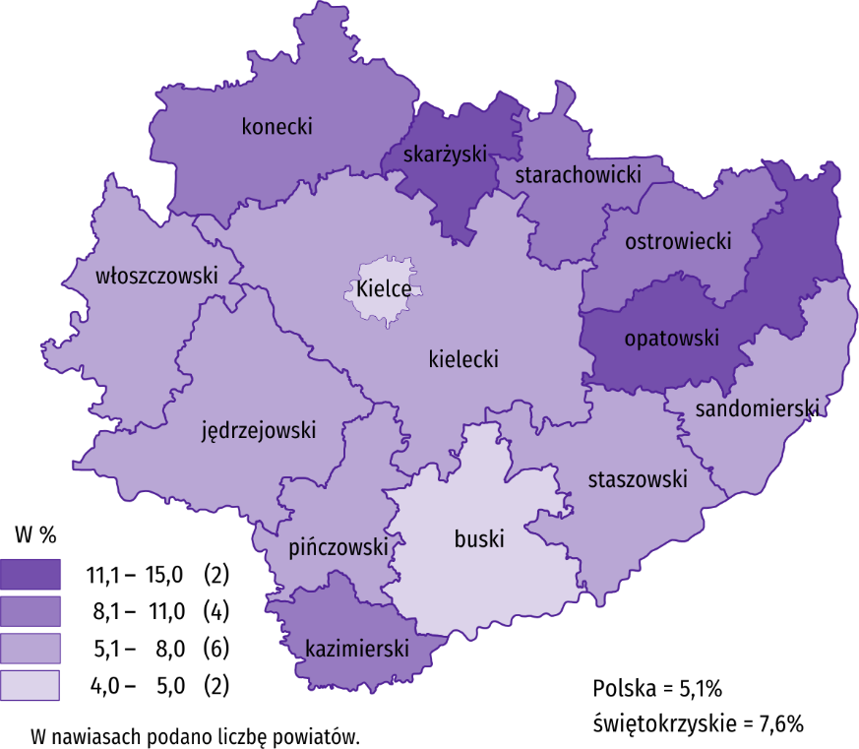
Do powiatów o najwyższej stopie bezrobocia należały: opatowski (15,0%), skarżyski (14,8%), kazimierski i konecki (po 10,4%), a o najniższej – powiat buski (4,0%) oraz miasto Kielce (4,3%).
We wrześniu 2022 r. w urzędach pracy zarejestrowano 5,4 tys. osób bezrobotnych, tj. więcej o 19,2% niż przed miesiącem oraz o 9,0% niż przed rokiem. Stopa napływu bezrobotnych do urzędów pracy (tj. stosunek nowo zarejestrowanych do liczby aktywnych zawodowo) wyniosła 1,2%. Na przestrzeni roku zwiększyły się odsetki: absolwentów (o 3,7 p.proc. do 18,1%), osób bez kwalifikacji zawodowych (o 2,0 p.proc. do 29,1%), cudzoziemców (o 1,8 p.proc. do 2,1%) i osób bez doświadczenia zawodowego (o 0,7 p.proc. do 28,0%). Zmniejszyły się natomiast udziały: osób rejestrujących się po raz kolejny (o 3,4 p.proc. do 74,7%), osób poprzednio pracujących (o 1,4 p.proc. do 79,7%), osób zamieszkałych na wsi (o 1,3 p.proc. do 55,0%) oraz osób zwolnionych z przyczyn dotyczących zakładu pracy (o 0,2 p.proc. do 3,0%).

W okresie styczeń-wrzesień 2022 r. w urzędach pracy zarejestrowało się 39,9 tys. osób wobec 37,7 tys. rok wcześniej. Z liczby tej 31,8 tys. osób, tj. 79,7% zarejestrowało się po raz kolejny (o 1,3 p.proc. mniej niż w 2021 r.). Zamieszkali na wsi stanowili 52,8% ogółu nowo rejestrujących się (przed rokiem – 54,4%).
Z ewidencji bezrobotnych we wrześniu 2022 r. wyrejestrowano 5,9 tys. osób, tj. 31,6% więcej niż przed miesiącem i o 7,7% mniej niż rok wcześniej. Stopa odpływu bezrobotnych z urzędów pracy (tj. stosunek liczby bezrobotnych wyrejestrowanych w danym miesiącu do liczby bezrobotnych na koniec ub. miesiąca) wyniosła 17,5% wobec 15,7% przed rokiem. Z tytułu podjęcia pracy (głównej przyczyny wyrejestrowania) z rejestru bezrobotnych wyłączono 3,3 tys. osób, wobec 3,8 tys. osób przed rokiem. Udział tej kategorii osób w ogólnej liczbie wyrejestrowanych zmniejszył się o 3,5 p.proc. w ujęciu rocznym (do 55,4%). Zwiększył się natomiast udział osób wykreślonych z ewidencji urzędów pracy w wyniku: rozpoczęcia stażu (o 1,3 p.proc. do 10,7%), odmowy bez uzasadnionej przyczyny propozycji pracy lub innej formy pomocy (o 1,3 p.proc. do 5,9%), dobrowolnej rezygnacji (o 0,3 p.proc. do 6,7%), niepotwierdzenia gotowości do podjęcia pracy (o 0,2 p.proc. do 11,6%), osiągnięcia wieku emerytalnego (o 0,2 p.proc. do 1,2%) lub podjęcia szkolenia u pracodawców (o 0,1 p.proc. do 2,3%). Na ubiegłorocznym poziomie pozostał udział osób, które utraciły status bezrobotnego w efekcie nabycia praw do świadczenia przedemerytalnego (0,6%), jak również nie zmienił się w skali roku odsetek osób wykreślonych z rejestru bezrobotnych w skutek nabycia praw emerytalnych lub rentowych (0,3%).
W okresie styczeń-wrzesień 2022 r. z ewidencji urzędów pracy wyrejestrowano 44,8 tys. osób wobec 43,4 tys. rok wcześniej. Główną przyczyną pozostało podejmowanie pracy, przy czym odsetek tych osób zmniejszył się w stosunku do analogicznego okresu 2021 r. – z 56,3% do 49,3%, w tym pracy niesubsydiowanej spadł – z 44,2% do 37,6%. Udział osób, które utraciły status bezrobotnego w wyniku niepotwierdzenia gotowości do podjęcia pracy zwiększył się z 9,6% do 12,5%.
W końcu września 2022 r. bez prawa do zasiłku pozostawało 28,5 tys. bezrobotnych, a ich udział w liczbie bezrobotnych wyniósł 85,9%, tj. o 0,1 p.proc. mniej niż przed rokiem.
Bezrobotni będący w szczególnej sytuacji na rynku pracy stanowili 84,9% ogółu bezrobotnych, tj. o 0,8 p.proc. mniej niż przed rokiem. Liczebność omawianej subpopulacji zmniejszyła się natomiast o 16,2%. Nadal największy odsetek stanowiły osoby długotrwale bezrobotne (54,1%). Udział osób bezrobotnych w wieku do 30 lat wyniósł 25,4%, w tym osób w wieku do 25 roku życia 13,3%. Z kolei odsetek bezrobotnych powyżej 50 roku życia ukształtował się na poziomie 25,8%. Udział posiadających co najmniej jedno dziecko do 6 roku życia wyniósł 17,0%, a poszukujących pracy niepełnosprawnych 8,4%. W ujęciu rocznym, liczebność osób bezrobotnych w wieku do 30 lat zmniejszyła się o 16,3% (w tym osób do 25 roku życia ubyło 11,9%), a osób w wieku 50 lat i więcej było mniej o 14,4%. Zmniejszyła się również liczba: długotrwale bezrobotnych (o 20,3%), posiadających co najmniej jedno dziecko do 6 roku życia (o 17,9%) oraz osób posiadających co najmniej jedno dziecko niepełnosprawne do 18 roku życia (o 15,8%). Przybyło natomiast osób niepełnosprawnych (o 15,6%) oraz korzystających ze świadczeń pomocy społecznej (o 11,0%).
Tablica 3. Kategorie osób bezrobotnych będących w szczególnej sytuacji na rynku pracy
Wyszczególnienie | 2021 | 2022
Wyszczególnienie | 09 | 08 | 09
Wyszczególnienie | w % ogółem
Do 30 roku życia | 25,7 | 24,0 | 25,4
w tym do 25 roku życia | 12,8 | 11,7 | 13,3
Powyżej 50 roku życia | 25,5 | 26,2 | 25,8
Długotrwaleª | 57,4 | 54,5 | 54,1
Korzystające ze świadczeń pomocy społecznej | 0,5 | 0,6 | 0,6
Posiadający co najmniej jedno dziecko do 6 roku życia | 17,5 | 17,4 | 17,0
Posiadający co najmniej jedno dziecko niepełnosprawne do 18 roku życia | 0,1 | 0,1 | 0,1
Niepełnosprawni | 6,1 | 8,3 | 8,4
a Do długotrwale bezrobotnych zalicza się osoby pozostające w rejestrze powiatowego urzędu pracy łącznie przez okres ponad 12 miesięcy w okresie ostatnich 2 lat, z wyłączeniem okresów odbywania stażu i przygotowania zawodowego w miejscu pracy.

We wrześniu 2022 r. do urzędów pracy zgłoszono 2,3 tys. ofert zatrudnienia, tj. mniej o 0,03 tys. niż przed miesiącem i o 0,2 tys. niż przed rokiem. W końcu miesiąca na 1 ofertę pracy przypadało 13 bezrobotnych (przed miesiącem 14, przed rokiem 17). Liczba ofert pracy zgłoszonych od początku 2022 r. przez zakłady pracy wyniosła 22,7 tys. wobec 20,6 tys. w 2021 r.
W okresie styczeń-wrzesień 2022 r. o 3,9% do 1,0 tys. wzrosła liczba osób skierowanych przez urzędy pracy na szkolenia. Zwiększyła się również liczba osób, które rozpoczęły staż (o 11,3% do 5,6 tys.).
Z danych urzędów pracy wynika, że według stanu na 30 września 2022 r. 11 zakładów pracy zapowiedziało zwolnienia grupowe (przed rokiem – 16 zakładów).
Wykres 3. Bezrobotni na 1 ofertę pracy
Stan w końcu miesiąca
Wynagrodzenia
We wrześniu 2022 r. skala wzrostu przeciętnego miesięcznego wynagrodzenia brutto w sektorze przedsiębiorstw była wyraźnie wyższa od zanotowanego rok wcześniej. W porównaniu do sierpnia przeciętne miesięczne wynagrodzenie uzyskane w województwie było wyższe o 2,2%.
Przeciętne miesięczne wynagrodzenie brutto w sektorze przedsiębiorstw w województwie świętokrzyskim we wrześniu 2022 r. wyniosło 5598,50 zł i było o 14,6% wyższe w porównaniu z analogicznym miesiącem ub. roku, kiedy obserwowano wzrost wynagrodzeń o 6,3%. W kraju przeciętne miesięczne wynagrodzenie brutto ukształtowało się na poziomie 6687,81 zł i było o 14,5% wyższe niż rok wcześniej (wobec wzrostu o 8,7% we wrześniu 2021 r.).
Wykres 4. Dynamika przeciętnego miesięcznego wynagrodzenia brutto w sektorze przedsiębiorstw
(przeciętne miesięczne wynagrodzenie 2015=100)
W porównaniu do września 2021 r. w większości analizowanych sekcji sektora przedsiębiorstw, związanych zarówno ze sferą produkcyjną, jak i usługową, przeciętne miesięczne wynagrodzenia kształtowały się powyżej poziomu sprzed roku. Największy wzrost płac dotyczył sekcji transport i gospodarka magazynowa (wzrost o 52,5%). W pozostałych sekcjach wzrosty kształtowały się w granicach od 0,7% w informacji i komunikacji do 18,1% w obsłudze rynku nieruchomości. Spadek wynagrodzeń zanotowano w działalności profesjonalnej, naukowej i technicznej (o 3,2%).
Tablica 4. Przeciętne miesięczne wynagrodzenia brutto w sektorze przedsiębiorstw
Wyszczególnienie | 09 2022 |  | 01–09 2022
Wyszczególnienie | w zł | 09 2021=100 | w zł | 01–09 2021=100
Ogółem | 5598,50 | 114,6 | 5395,44 | 112,7
w tym:
Przemysł | 5948,44 | 114,4 | 5754,75 | 112,1
w tym:
przetwórstwo przemysłowe | 5838,44 | 113,0 | 5674,92 | 111,5
dostawa wody; gospodarowanie ściekami i odpadami; rekultywacja∆ | 5529,04 | 114,7 | 5424,49 | 111,6
Budownictwo | 5045,89 | 105,0 | 4815,63 | 104,8
Handel; naprawa pojazdów samochodowych∆ | 5009,77 | 113,0 | 4895,52 | 113,3
Transport i gospodarka magazynowa | 5933,99 | 152,5 | 5182,88 | 130,3
Zakwaterowanie i gastronomia∆ | 4275,24 | 111,4 | 4213,86 | 116,5
Informacja i komunikacja | 5558,17 | 100,7 | 5557,18 | 110,7
Obsługa rynku nieruchomości∆ | 6964,62 | 118,1 | 6494,96 | 112,5
Działalność profesjonalna, naukowa i technicznaª | 5410,65 | 96,8 | 5104,46 | 105,3
Administrowanie i działalność wspierająca∆ | 3905,52 | 111,8 | 3857,37 | 112,1
a Nie obejmuje działów: Badania naukowe i prace rozwojowe oraz Działalność weterynaryjna.
W okresie styczeń-wrzesień 2022 r. przeciętne miesięczne wynagrodzenie brutto, znacznie przekraczające średnie wynagrodzenie w sektorze przedsiębiorstw w województwie wypłacono pracującym w obsłudze rynku nieruchomości (o 20,4%). Z kolei najniższe wynagrodzenie, znacznie poniżej średniego, otrzymali pracujący w administrowaniu i działalności wspierającej (o 28,5%) oraz zakwaterowaniu i gastronomii (o 21,9%).

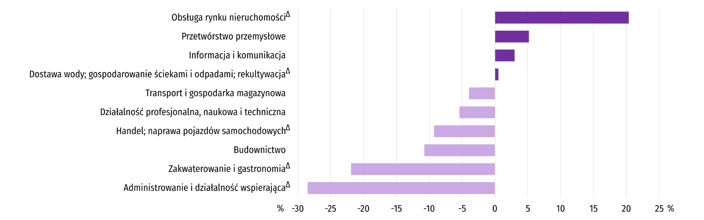
Wykres 5. Odchylenia względne przeciętnych miesięcznych wynagrodzeń brutto w wybranych sekcjach od przeciętnego wynagrodzenia w sektorze przedsiębiorstw w województwie w okresie styczeń-wrzesień 2022 r.
Przeciętne miesięczne wynagrodzenie brutto w sektorze przedsiębiorstw w okresie styczeń-wrzesień br. ukształtowało się na poziomie 5395,44 zł i było o 12,7% wyższe niż w analogicznym okresie 2021 r. (przed rokiem odnotowano wzrost o 7,3%). W kraju przeciętne miesięczne wynagrodzenie brutto w pierwszych dziewięciu miesiącach 2022 r. wyniosło 6548,66 zł i zwiększyło się w skali roku o 13,3%. Rok wcześniej wzrost był niższy i wyniósł 8,4%. Na przestrzeni dziewięciu miesięcy 2022 r. wzrost wynagrodzeń w województwie świętokrzyskim zanotowano we wszystkich analizowanych sekcjach, przy czym w relacji do analogicznego okresu 2021 r. najwięcej zyskali pracujący w transporcie i gospodarce magazynowej (wzrost o 30,3%).
Rolnictwo
Na rynku rolnym we wrześniu 2022 r. przeciętne ceny omawianych produktów rolnych były wyższe niż przed rokiem. W ujęciu miesięcznym więcej płacono za pszenicę, żywiec wieprzowy i mleko, a mniej za ziemniaki, żywiec wołowy i drobiowy.
Średnia temperatura powietrza na obszarze województwa świętokrzyskiego we wrześniu 2022 r. wynosiła 12,2°C i była o 1,5°C niższa od przeciętnej z lat 1991–2020, przy czym maksymalna temperatura osiągnęła 24,3°C, a minimalna wyniosła 2,6°C (obie wartości zarejestrowano w stacji meteorologicznej w Kielcach). Średnia suma opadów atmosferycznych (67,9 mm) stanowiła 120% normy z wielolecia (od 100% w Kielcach do 141% w Sandomierzu). W regionie odnotowano 18 dni
z opadami.
Tablica 5. Skup zbóżª
Wyszczególnienie | 07–09 2022 |  | 09 2022
Wyszczególnienie | w tys. ton | 07–09 2021=100 | w tys. ton | 09 2021=100 | 08 2022=100
Ziarno zbóż podstawowych^{b} | 26,9 | 128,0 | 9,5 | 98,6 | 90,2
w tym:
pszenica | 18,6 | 138,6 | 7,9 | 110,8 | 134,7
żyto | 0,8 | 119,4 | 0,0 | 18,6 | 6,0
a Bez skupu realizowanego przez osoby fizyczne. b Obejmuje: pszenicę, żyto, jęczmień, owies, pszenżyto; łącznie z mieszankami zbożowymi, bez ziarna siewnego.
Dostawy zbóż podstawowych (z mieszankami zbożowymi, bez ziarna siewnego) do skupu zrealizowane w okresie lipiec–
–wrzesień br. były o 28,0% większe niż w analogicznym okresie ub. roku, przy czym dostawy pszenicy były większe
o 38,6%, a żyta o 19,4%. We wrześniu br. dostawy ziarna były mniejsze niż przed rokiem o 1,4% i mniejsze niż przed miesiącem o 9,8%.
Tablica 6. Skup podstawowych produktów zwierzęcychª
Wyszczególnienie | 01–09 2022 |  | 09 2022
Wyszczególnienie | w tys. ton | 01–09 2021=100 | w tys. ton | 09 2021=100 | 08 2022=100
Żywiec rzeźny^{b} | 67,8 | 90,3 | 4,9 | 83,5 | 91,9
w tym:
bydło (bez cieląt) | 14,8 | 75,2 | 1,2 | 168,0 | 104,6
trzoda chlewna | 28,2 | 103,0 | 2,0 | 85,0 | 93,9
drób | 24,6 | 88,7 | 1,7 | 60,1 | 81,9
Mleko^{c} | 134,4 | 101,2 | 14,1 | 103,2 | 95,8
a W okresie od lipca do września bez skupu realizowanego przez osoby fizyczne. b Obejmuje bydło, cielęta, trzodę chlewną, owce, konie i drób; w wadze żywej. c W milionach litrów.
Od początku br. producenci z województwa świętokrzyskiego dostarczyli do skupu 67,8 tys. ton żywca rzeźnego (w wadze żywej), tj. o 9,7% mniej niż w analogicznym okresie poprzedniego roku. Spadek skupu dotyczył żywca wołowego (o 24,8%) i drobiowego (o 11,3%), a wzrost wieprzowego (o 3,0%). We wrześniu br. podaż żywca rzeźnego ogółem (4,9 tys. ton) była niższa zarówno w ujęciu rocznym, jak i miesięcznym odpowiednio o 16,5% i o 8,1%.
Dostawy mleka do skupu w okresie styczeń-wrzesień 2022 r. (134,4 mln l) były o 1,2% większe niż w tym samym okresie 2021 r. We wrześniu br. skup mleka ukształtował się na poziomie wyższym od notowanego przed rokiem (o 3,2%) i niższym niż przed miesiącem (o 4,2%).
Tablica 7. Przeciętne ceny podstawowych produktów rolnych
Wyszczególnienie | Ceny w skupie |  |  |  |  | Ceny na targowiskach
Wyszczególnienie | 09 2022 |  |  | 01–09 2022 |  | 09 2022
Wyszczególnienie | zł | 09 2021=100 | 08 2022=100 | zł | 01–09  2021=100 | zł | 09 2021=100 | 08 2022=100
Ziarno zbóżª za 1 dt:
pszenica | 156,39 | 175,6 | 103,3 | 149,41 | 163,8 | 158,93 | 152,7 | 106,4
żyto | 130,00 | 193,5 | 100,0 | 126,73 | 185,2 | 129,32 | 160,0 | 108,5
Ziemniaki^{b} za 1 dt | 65,05 | 129,7 | 87,1 | 64,77 | 122,2 | 159,35 | 117,5 | 95,5
Żywiec rzeźny za 1 kg wagi żywej:
bydło (bez cieląt) | 10,91 | 147,1 | 96,5 | 10,74 | 151,3 | . | . | .
trzoda chlewna | 8,04 | 174,7 | 106,0 | 6,42 | 130,2 | . | . | .
drób | 6,23 | 145,9 | 89,7 | 5,87 | 141,5 | . | . | .
Mleko za 1 hl | 246,78 | 163,7 | 105,0 | 212,83 | 147,1 | . | . | .
a W skupie bez ziarna siewnego. b Na targowiskach – jadalne późne.
Przeciętne ceny skupu pszenicy i żyta w okresie styczeń-wrzesień br. były wyższe niż w analogicznym okresie ub. roku. We wrześniu br. za pszenicę płacono więcej niż w sierpniu br. i więcej niż we wrześniu ub. roku. Na targowiskach cena tego zboża była wyższa zarówno w ujęciu rocznym, jak i w ujęciu miesięcznym.
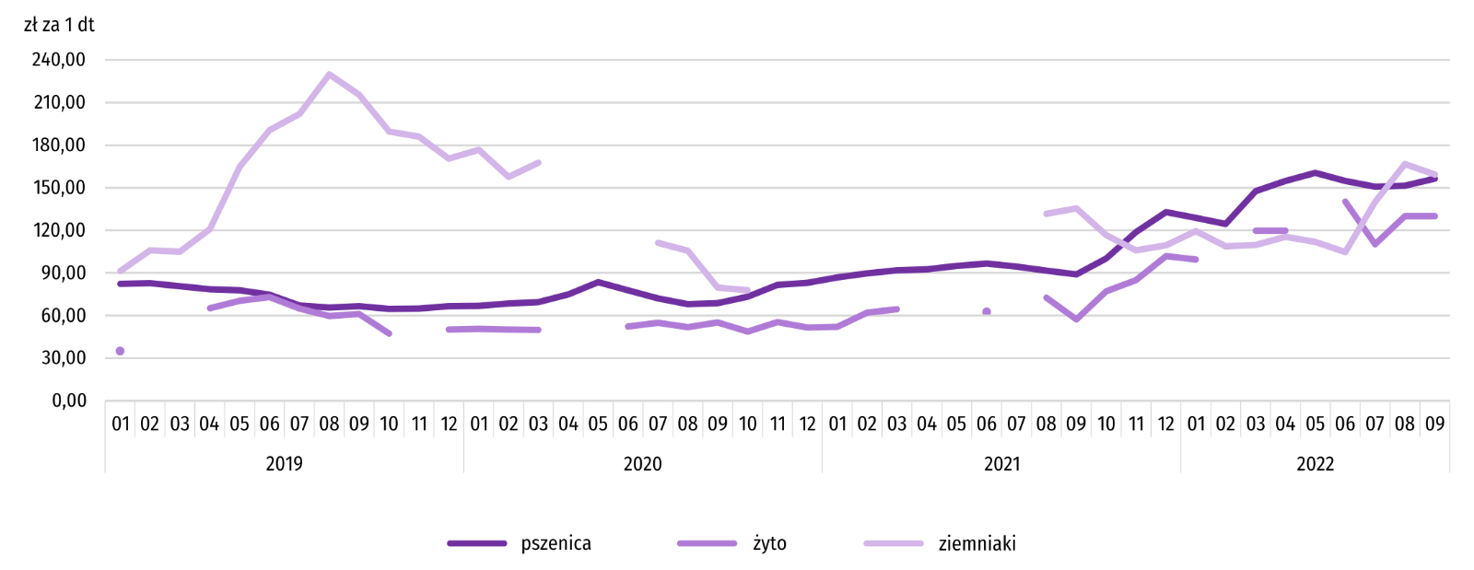
Wykres 6. Przeciętne ceny skupu zbóż i targowiskowe ceny ziemniaków
W okresie styczeń-wrzesień br. ceny skupu ziemniaków w skali roku były wyższe o 22,2%. We wrześniu br. za ziemniaki w skupie płacono średnio 65,05 zł/dt, tj. o 12,9% mniej niż przed miesiącem i o 29,7% więcej niż przed rokiem. Na targowiskach przeciętna cena 1 dt ziemniaków wynosiła 159,35 zł i była o 4,5% niższa niż w sierpniu br. i o 17,5% wyższa niż we wrześniu ub. roku.
Wykres 7. Przeciętne ceny skupu żywca i mleka
W okresie styczeń-wrzesień br. przeciętna cena skupu żywca wieprzowego była o 30,2% wyższa niż w tym samym okresie 2021 r. We wrześniu br. cena tego surowca zwiększyła się w skali miesiąca o 6,0% (do 8,04 zł/kg), a w skali roku wzrosła o 74,7%.
Relacja cen skupu trzody chlewnej do cen żyta na targowiskach we wrześniu 2022 r. wyniosła 6,2 (wobec 6,4 przed miesiącem i 5,7 przed rokiem).
Wykres 8. Relacja przeciętnych cen skupu żywca wieprzowego do przeciętnych cen żyta na targowiskachª
a Brak danych w okresie kwiecień-czerwiec 2020 r. i listopad 2020 r.–czerwiec 2021 r. ze względu na obowiązującą decyzję o zamknięciu targowisk spowodowaną stanem zagrożenia COVID-19; nie było możliwe zebranie danych o cenach produktów rolnych na targowiskach.
W okresie dziewięciu miesięcy br. przeciętna cena żywca wołowego w skupie była o 51,3% wyższa niż w tym samym okresie ub. roku. We wrześniu br. za żywiec wołowy płacono o 3,5% mniej niż przed miesiącem i o 47,1% więcej niż przed rokiem.
Przeciętna cena żywca drobiowego w okresie styczeń-wrzesień br. była o 41,5% wyższa niż w analogicznym okresie ub. roku. We wrześniu br. za 1 kg tego surowca w skupie płacono dostawcom średnio 6,23 zł, tj. o 10,3% mniej niż w sierpniu br. i o 45,9% więcej niż we wrześniu ub. roku.
Ceny skupu mleka w okresie styczeń-wrzesień br. były wyższe niż w tym samym okresie ub. roku (średnio o 47,1%). We wrześniu br. za 100 litrów tego surowca płacono 246,78 zł, czyli więcej o 5,0% w ujęciu miesięcznym i o 63,7% w ujęciu rocznym.
Przemysł i budownictwo
Produkcja sprzedana przemysłu we wrześniu 2022 r. osiągnęła wartość (w cenach bieżących) 4161,5 mln zł i była (w cenach stałych) większa o 11,5% niż przed rokiem oraz o 8,9% niż przed miesiącem.
Produkcja sprzedana w przetwórstwie przemysłowym, stanowiąca 86,0% produkcji przemysłowej, w porównaniu z wrześniem 2021 r., zwiększyła się o 16,4%. W dostawie wody; gospodarowaniu ściekami i odpadami; rekultywacji odnotowano spadek o 16,0%.
Wyższy niż w analogicznym miesiącu 2021 r. poziom produkcji sprzedanej wystąpił w 16 działach przemysłu (spośród 29 występujących w województwie), a niższy – w 11.
Wśród działów przemysłu o znaczącym udziale w sprzedaży największy wzrost notowano w produkcji pojazdów samochodowych, przyczep i naczep. Był on znacznie szybszy niż miesiąc wcześniej i osiągnął poziom 97,2%. Znacznemu zdynamizowaniu uległ również wzrost w produkcji maszyn i urządzeń (do 41,1%) oraz w produkcji wyrobów z metali (do 37,2%). W dalszym ciągu rosła produkcja wyrobów z drewna, korka, słomy i wikliny (o 6,0%). Poziom sprzed roku przekroczony został również m.in. w produkcji artykułów spożywczych (o 3,5%). Kolejny miesiąc z rzędu malała produkcja wyrobów z pozostałych mineralnych surowców niemetalicznych (o 5,2%). Po wzroście przed miesiącem niewielki spadek wystąpił również w produkcji wyrobów z gumy i tworzyw sztucznych (o 0,2%).
Tablica 8. Dynamika (w cenach stałych) i struktura (w cenach bieżących) produkcji sprzedanej przemysłu
Wyszczególnienie | 09 2022 | 01–09 2022
Wyszczególnienie | analogiczny okres roku poprzedniego = 100 |  | w odsetkach
Ogółem | 111,5 | 114,8 | 100,0
w tym:
Przetwórstwo przemysłowe | 116,4 | 111,0 | 81,8
w tym produkcja:
artykułów spożywczych | 103,5 | 102,1 | 9,9
wyrobów z drewna, korka, słomy i wikliny^{Δ} | 106,0 | 134,9 | 5,0
wyrobów z gumy i tworzyw sztucznych | 99,8 | 110,2 | 3,2
wyrobów z pozostałych mineralnych surowców niemetalicznych | 94,8 | 99,9 | 21,9
wyrobów z metali^{Δ} | 137,2 | 121,4 | 8,5
maszyn i urządzeń^{Δ} | 141,1 | 119,0 | 4,0
pojazdów samochodowych, przyczep i naczep^{Δ} | 197,2 | 127,5 | 8,1
Dostawa wody; gospodarowanie ściekami i odpadami; rekultywacja^{Δ} | 84,0 | 110,5 | 2,5
W porównaniu z sierpniem 2022 r. produkcja sprzedana zwiększyła się w przetwórstwie przemysłowym o 17,2%, a w dostawie wody; gospodarowaniu ściekami i odpadami; rekultywacji – zmalała o 8,3%.
Wydajność pracy w przemyśle, mierzona produkcją sprzedaną na 1 zatrudnionego, we wrześniu 2022 r. wyniosła (w cenach bieżących) 60,8 tys. zł i była (w cenach stałych) o 11,8% wyższa niż przed rokiem, przy mniejszym o 0,3% przeciętnym zatrudnieniu i wzroście przeciętnych miesięcznych wynagrodzeń brutto o 14,4%.
Wykres 9. Dynamika produkcji sprzedanej przemysłu (przeciętna miesięczna 2015=100)
W okresie styczeń-wrzesień 2022 r. produkcja sprzedana przemysłu wyniosła (w cenach bieżących) 35007,0 mln zł i była (w cenach stałych) o 14,8% większa niż przed rokiem. Spośród działów o znaczącym udziale w sprzedaży największy wzrost odnotowano w produkcji wyrobów z drewna, korka, słomy i wikliny. Pomimo wyraźnego spowolnienia w ostatnim kwartale, na przestrzeni 9 miesięcy 2022 r. sprzedaż w tym dziale była o 34,9% wyższa niż przed rokiem. Utrzymał się wysoki wzrost w produkcji pojazdów samochodowych, przyczep i naczep (o 27,5%), a także w produkcji wyrobów z metali (o 21,4%) i w produkcji maszyn i urządzeń (o 19,0%). Szybko, choć wolniej niż w 1 półroczu, rosła produkcja wyrobów z gumy i tworzyw sztucznych. W okresie styczeń-wrzesień 2022 r. była ona o 10,2% wyższa niż rok wcześniej. Utrzymujący się w kolejnych miesiącach 3. kwartału wzrost w produkcji artykułów spożywczych spowodował, że sprzedaż w tym dziale przekroczyła poziom sprzed roku o 2,1%. Przeciwną tendencję notowano w produkcji wyrobów z pozostałych mineralnych surowców niemetalicznych, w której od lipca 2022 r. notowano spadek produkcji sprzedanej. W rezultacie na przestrzeni 9 miesięcy 2022 zmalała ona w skali roku o 0,1%.
Produkcja sprzedana budownictwa (w cenach bieżących) we wrześniu 2022 r. wyniosła 652,0 mln zł i była o 54,3% większa niż przed rokiem. Wydajność pracy w budownictwie, mierzona produkcją sprzedaną na 1 zatrudnionego, wyniosła (w cenach bieżących) 68,2 tys. zł i była większa niż przed rokiem o 57,4%. Przeciętne zatrudnienie w budownictwie było we wrześniu 2022 r. o 2,0% mniejsze niż przed rokiem, przy wzroście przeciętnego miesięcznego wynagrodzenia brutto o 5,0%.
Produkcja budowlano-montażowa (w cenach bieżących) we wrześniu 2022 r. ukształtowała się na poziomie 261,2 mln zł i stanowiła 40,1% ogółu produkcji sprzedanej budownictwa. W stosunku do sierpnia 2022 r. produkcja budowlano-montażowa zmniejszyła się o 16,7%, a w odniesieniu do września 2021 r. wzrosła o 38,8%. Znaczący wzrost produkcji budowlano-montażowej w skali roku odnotowano we wszystkich działach budownictwa. Największy był w podmiotach prowadzących działalność w zakresie robót budowlanych specjalistycznych (o 70,5%). W podmiotach specjalizujących się w budowie obiektów inżynierii lądowej i wodnej produkcja budowlano-montażowa zwiększyła się o 33,5%, a w jednostkach zajmujących się głównie budową budynków o 21,2%.
Tablica 9. Dynamika i struktura produkcji budowlano-montażowej (w cenach bieżących)
Wyszczególnienie | 09 2022 | 01–09 2022
Wyszczególnienie |  |  | w odsetkach
Ogółem | 138,8 | 160,4 | 100,0
Budowa budynków^{Δ} | 121,2 | 138,4 | 28,2
Budowa obiektów inżynierii lądowej i wodnej^{Δ} | 133,5 | 174,0 | 37,9
Roboty budowlane specjalistyczne | 170,5 | 168,0 | 33,9
W porównaniu z sierpniem 2022 r. spadek produkcji budowlano-montażowej odnotowano w firmach zajmujących się głównie budową obiektów inżynierii lądowej i wodnej (32,7%) oraz w przedsiębiorstwach specjalizujących się w robotach budowlanych specjalistycznych (o 15,8%), natomiast wzrost nastąpił w podmiotach, których podstawowy rodzaj działalności stanowiła budowa budynków (o 31,7%).
W okresie styczeń-wrzesień 2022 r. odnotowano wzrost produkcji budowlano-montażowej. Produkcja ukształtowała się na poziomie 1910,4 mln zł, tj. 60,4% wyższym od notowanego przed rokiem. Wysoki wzrost odnotowano we wszystkich działach budownictwa. Największy był w podmiotach zajmujących się głównie budową obiektów inżynierii lądowej i wodnej, w których produkcja budowlano-montażowa zwiększyła się o 74,0%. W jednostkach prowadzących działalność przede wszystkim w zakresie robót budowlanych specjalistycznych odnotowano wzrost o 68,0%, a w podmiotach specjalizujących się w budowie budynków o 38,4%.
Budownictwo mieszkaniowe
We wrześniu 2022 r. przekazano do użytkowania o 16,5% więcej mieszkań niż w analogicznym miesiącu ubiegłego roku, zwiększyła się również liczba mieszkań, których budowę rozpoczęto (o 14,0%). Zmniejszyła się natomiast liczba mieszkań, na których budowę wydano pozwolenia lub dokonano zgłoszenia z projektem budowlanym (o 33,5%).
Według wstępnych danych, we wrześniu 2022 r. przekazano do użytkowania 389 mieszkań, tj. o 55 więcej niż przed rokiem. W badanym miesiącu oddano do użytkowania 242 mieszkania indywidualne (62,2% ogólnej liczby oddanych mieszkań, we wrześniu 2021 r. – 79,0%) oraz 147 mieszkań przeznaczonych na sprzedaż lub wynajem (37,8% ogólnej liczby oddanych mieszkań, we wrześniu 2021 r. – 21,0%). Efekty budownictwa mieszkaniowego uzyskane w województwie świętokrzyskim we wrześniu 2022 r. stanowiły 1,8% efektów krajowych.
Tablica 10. Liczba mieszkań oddanych do użytkowania w okresie styczeń-wrzesień 2022 r.
Wyszczególnienie | Mieszkania oddane do użytkowania |  |  | Przeciętna powierzchnia użytkowa 1 mieszkania w m²
Wyszczególnienie | w liczbach bezwzględnych | w odsetkach | 01–09 2021=100 | Przeciętna powierzchnia użytkowa 1 mieszkania w m²
Ogółem | 3318 | 100,0 | 99,0 | 107,2
Indywidualne | 2144 | 64,6 | 101,3 | 134,8
Przeznaczone na sprzedaż lub wynajem | 1128 | 34,0 | 97,3 | 57,2
Spółdzielcze | 42 | 1,3 | . | 52,2
Komunalne | 4 | 0,1 | 26,7 | 26,3
W okresie styczeń-wrzesień oddano do użytkowania 3318 mieszkań, tj. o 1,0% mniej niż w analogicznym okresie ub. roku. W budownictwie indywidualnym liczba oddanych mieszkań była większa niż przed rokiem, natomiast w budownictwie przeznaczonym na sprzedaż lub wynajem odnotowano spadek liczby zrealizowanych mieszkań. W badanym okresie nie przekazano żadnego mieszkania społecznego czynszowego i zakładowego.
Wykres 10. Dynamika mieszkań oddanych do użytkowania (analogiczny okres 2015=100)
Przeciętna powierzchnia mieszkania oddanego do użytkowania w okresie dziewięciu miesięcy 2022 r. wyniosła 107,2 m² i była o 0,1 m² mniejsza niż mieszkania oddanego w analogicznym okresie ub. roku. W budownictwie indywidualnym oraz w budownictwie przeznaczonym na sprzedaż lub wynajem odnotowano spadek powierzchni, odpowiednio o 1,3 m² i 1,5 m².
Najwięcej mieszkań przekazano do użytkowania w Kielcach (953) oraz powiecie kieleckim (822). Najmniej mieszkań wybudowano w powiecie kazimierskim (40).
Wykres 11. Mieszkania oddane do użytkowania według powiatów
w okresie styczeń-wrzesień 2022 r.

Mieszkania o największej powierzchni użytkowej powstały w powiecie kazimierskim (170,0 m²), a o najmniejszej w Kielcach (60,1 m²).
We wrześniu 2022 r. wydano pozwolenia lub dokonano zgłoszenia z projektem budowlanym na realizację 343 mieszkań – o 33,5% mniej niż w analogicznym miesiącu ubiegłego roku. Z ogólnej liczby mieszkań, na których realizację wydano pozwolenia lub dokonano zgłoszenia z projektem budowlanym 73,5% stanowiły inwestycje indywidualne, a 26,5% mieszkania przeznaczone na sprzedaż lub wynajem.
Polska = 33854
Świętokrzyskie = 579
W analizowanym miesiącu rozpoczęto budowę 530 mieszkań – o 14,0% więcej niż przed rokiem. Z ogólnej liczby rozpoczętych budów mieszkań 47,9% stanowiły mieszkania przeznaczone na sprzedaż lub wynajem, 44,7% inwestycje indywidualne, a 7,4% mieszkania społeczne czynszowe.
Polska = 166992
świętokrzyskie = 3318
Tablica 11. Liczba mieszkań, na których budowę wydano pozwolenia lub dokonano zgłoszenia z projektem budowlanym oraz mieszkań, których budowę rozpoczęto w okresie styczeń-wrzesień 2022 r.
Wyszczególnienie | Mieszkania, na których budowę wydano pozwolenia lub dokonano zgłoszenia z projektem budowlanym |  |  | Mieszkania, których budowę rozpoczęto
Wyszczególnienie | w liczbach bezwzględnych | w odsetkach | 01–09 2021=100 | w liczbach bezwzględnych | w odsetkach | 01–09 2021=100
Ogółem | 4596 | 100,0 | 92,7 | 4480 | 100,0 | 99,6
Indywidualne | 2517 | 54,8 | 91,2 | 2338 | 52,2 | 92,3
Przeznaczone na sprzedaż lub wynajem | 2040 | 44,4 | 92,7 | 2102 | 46,9 | 107,1
Społeczne czynszowe | 39 | 0,8 | . | 39 | 0,9 | .
Komunalne | – | . | . | 1 | 0,0 | .
W okresie styczeń-wrzesień wśród mieszkań, na których realizację wydano pozwolenia lub dokonano zgłoszenia z projektem budowlanym 54,8% stanowiły mieszkania budowane przez inwestorów indywidualnych. W przypadku mieszkań, których budowę rozpoczęto, inwestycje indywidualne stanowiły 52,2%.
Rynek wewnętrzny
We wrześniu br., w ujęciu rocznym, zanotowano wzrost (w cenach bieżących) sprzedaży detalicznej (o 19,8%) oraz spadek sprzedaży hurtowej (o 3,1%).
Wśród grup podmiotów handlowych i niehandlowych o znaczącym udziale w sprzedaży detalicznej ogółem największy wzrost sprzedaży w odniesieniu do analogicznego okresu ub. roku odnotowały podmioty prowadzące sprzedaż farmaceutyków, kosmetyków i sprzętu ortopedycznego (o 39,3%). Większą niż przed rokiem sprzedaż zanotowały również jednostki zaklasyfikowane do grup: żywność, napoje i wyroby tytoniowe (o 33,6%), meble, rtv, agd (o 17,0%), paliwa stałe, ciekłe i gazowe (o 7,5%) oraz pozostałe (o 2,1%). Spośród grup o niższym udziale w sprzedaży detalicznej ogółem największy wzrost odnotowały podmioty prowadzące pozostałą sprzedaż detaliczną w niewyspecjalizowanych sklepach (o 61,2%). Spadek sprzedaży detalicznej wykazały natomiast, podobnie jak w poprzednim miesiącu, jednostki handlujące pojazdami samochodowymi, motocyklami, częściami (o 0,3%).
Tablica 12. Dynamika i struktura (w cenach bieżących) sprzedaży detalicznej
Wyszczególnienie | 09 2022 | 01–09 2022
Wyszczególnienie | analogiczny okres roku poprzedniego = 100 |  | w odsetkach
Ogółemª | 119,8 | 122,1 | 100,0
w tym:
Pojazdy samochodowe, motocykle, części | 99,7 | 93,9 | 2,5
Paliwa stałe, ciekłe i gazowe | 107,5 | 132,4 | 8,4
Żywność, napoje i wyroby tytoniowe | 133,6 | 122,8 | 31,8
Pozostała sprzedaż detaliczna w niewyspecjalizowanych sklepach | 161,2 | 178,4 | 2,8
Farmaceutyki, kosmetyki, sprzęt ortopedyczny | 139,3 | 140,6 | 12,7
Tekstylia, odzież, obuwie | 130,0 | 139,3 | 1,6
Meble, rtv, agd | 117,0 | 121,4 | 11,3
Prasa, książki, pozostała sprzedaż w wyspecjalizowanych sklepach | 134,9 | 127,1 | 4,8
Pozostałe | 102,1 | 114,3 | 23,9
a Grupowania przedsiębiorstw dokonano na podstawie Polskiej Klasyfikacji Działalności – PKD 2007, zaliczając przedsiębiorstwo do określonej kategorii według przeważającego rodzaju działalności zgodnie z aktualnym w omawianym okresie stanem organizacyjnym. Odnotowane zmiany (wzrost/spadek) wartości sprzedaży detalicznej w poszczególnych grupach rodzajów działalności przedsiębiorstw mogą zatem również wynikać ze zmiany przeważającego rodzaju działalności przedsiębiorstwa oraz zmian organizacyjnych. Nie ma to wpływu na dynamikę sprzedaży detalicznej ogółem.
Wartość sprzedaży detalicznej zrealizowanej we wrześniu br. przez jednostki handlowe i niehandlowe zmniejszyła się w stosunku do sierpnia br. o 2,4%. Największy spadek zanotowały przedsiębiorstwa zaklasyfikowane do grupy pozostałe (o 12,4%). Zmniejszyła się również sprzedaż detaliczna wśród jednostek handlujących m.in. farmaceutykami, kosmetykami i sprzętem ortopedycznym (o 6,0%) oraz meblami, artykułami rtv, agd (o 1,6%). Z kolei znaczący wzrost sprzedaży detalicznej zanotowały podmioty prowadzące sprzedaż: żywności, napojów i wyrobów tytoniowych (o 33,6%) oraz pojazdów samochodowych, motocykli, części (o 14,8%).
W okresie styczeń-wrzesień 2022 r., w porównaniu z analogicznym okresem ub. roku, poziom sprzedaży detalicznej zwiększył się o 22,1%.
Sprzedaż hurtowa (w cenach bieżących) w przedsiębiorstwach handlowych województwa świętokrzyskiego we wrześniu br. była większa o 8,3% od notowanej przed miesiącem i o 6,0% mniejsza niż we wrześniu ubiegłego roku. Z kolei sprzedaż realizowana przez przedsiębiorstwa hurtowe w odniesieniu do miesiąca poprzedniego wzrosła o 9,1%, a w stosunku do września ub. roku nie uległa zmianie.
W okresie styczeń-wrzesień 2022 r., w porównaniu z analogicznym okresem 2021 r., sprzedaż hurtowa zarówno w przedsiębiorstwach handlowych, jak i przedsiębiorstwach hurtowych zwiększyła się odpowiednio o 1,7% i 4,6%.
Podmioty gospodarki narodowej
Według stanu na koniec września br. w rejestrze REGON wpisanych było 126560 podmiotów gospodarki narodowej, tj. więcej o 2,5% niż przed rokiem i o 0,2% więcej niż w końcu sierpnia bieżącego roku.
Liczba zarejestrowanych osób fizycznych prowadzących działalność gospodarczą wyniosła 97064 i w porównaniu z analogicznym okresem ubiegłego roku wzrosła o 2,4%. Do rejestru REGON wpisanych było 16226 spółek, w tym 8424 spółki handlowe oraz 7728 spółek cywilnych. W skali roku liczba spółek ogółem oraz spółek handlowych wzrosła odpowiednio o 3,6% i 7,7%, a liczba spółek cywilnych zmniejszyła się o 0,6%.
Według przewidywanej liczby pracujących przeważały podmioty o liczbie pracujących poniżej 10 osób (96,4% ogółu podmiotów zarejestrowanych w rejestrze REGON). Udział podmiotów z deklarowaną liczbą pracujących 10–49 osób wyniósł 3%, a podmioty powyżej 49 pracujących stanowiły niespełna 1%. W skali roku największy wzrost liczby podmiotów wystąpił w przedziale liczby pracujących 0–9 osób (o 2,6%).
Ze względu na rodzaj działalności w analizowanym okresie największy wzrost liczby zarejestrowanych podmiotów, w relacji do września ubiegłego roku, odnotowano w sekcjach: informacja i komunikacja (o 9,9%), administrowanie i działalność wspierająca (o 7,6%) oraz budownictwo (5,4%).
We wrześniu br. liczba wpisanych do rejestru REGON nowych podmiotów wyniosła 762, tj. o 13,9% więcej niż w poprzednim miesiącu. Wśród nowo zarejestrowanych jednostek przeważały osoby fizyczne prowadzące działalność gospodarczą, których wpisano 657 (o 17,7% więcej niż w sierpniu br.). Z kolei liczba nowo zarejestrowanych spółek handlowych (38) była mniejsza o 34,5% od notowanej w sierpniu br., w tym spółek z ograniczoną odpowiedzialnością (32) – o 41,8%.
We wrześniu br. wykreślono z rejestru REGON 453 podmioty (o 13,8% więcej niż przed miesiącem), w tym 401 osób fizycznych prowadzących działalność gospodarczą (więcej o 8,1%).
Wykres 12. Podmioty gospodarki narodowej nowo zarejestrowane i wyrejestrowane według powiatów we wrześniu 2022 r.
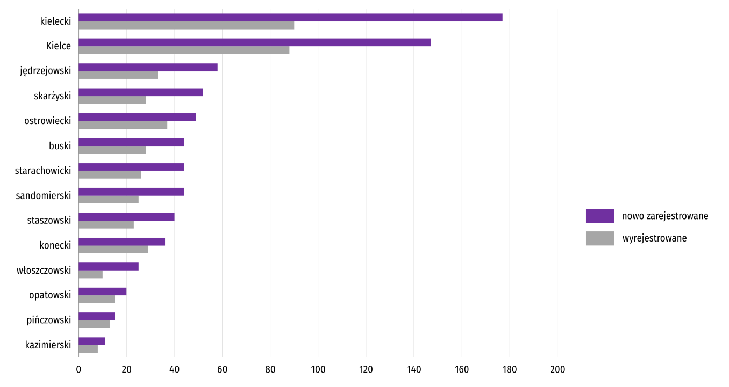

Według stanu na koniec września br. w rejestrze REGON 15400 podmiotów miało zawieszoną działalność (o 0,4% więcej niż przed miesiącem). Zdecydowaną większość stanowiły osoby fizyczne (96,0% ogółu podmiotów z zawieszoną działalnością, analogicznie jak w sierpniu br.).
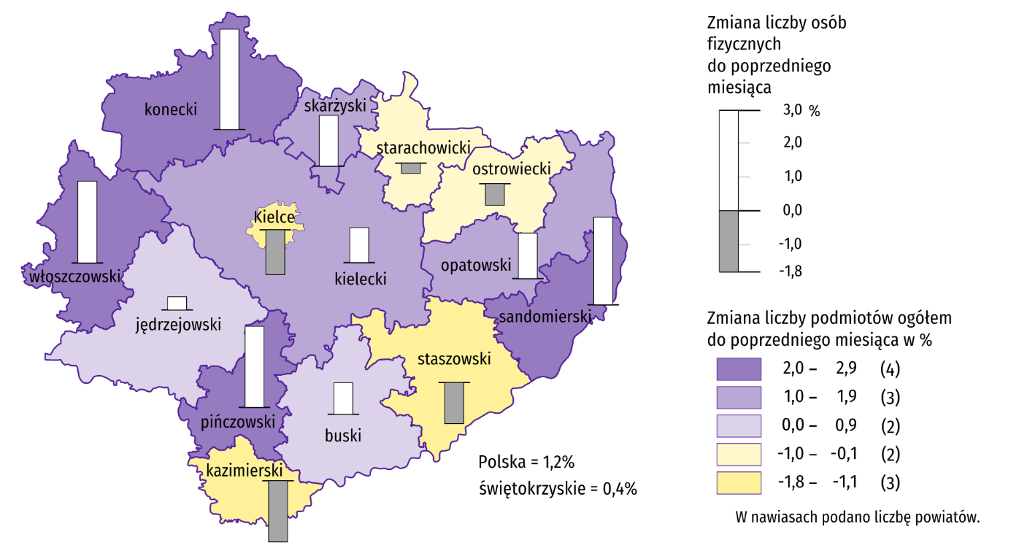
Mapa 2. Podmioty gospodarki narodowej z zawieszoną działalnością we wrześniu 2022 r.
Stan w końcu miesiąca
Koniunktura gospodarcza
W większości badanych obszarów przedsiębiorcy w październiku oceniają koniunkturę gorzej niż we wrześniu. Największe pogorszenie wskaźnika ogólnego klimatu koniunktury nastąpiło w sekcji zakwaterowanie i gastronomia. Jedynie w przetwórstwie przemysłowym oraz w sekcji transport i gospodarka magazynowa wzrósł wskaźnik ogólnego klimatu koniunktury, natomiast w informacji i komunikacji wskaźnik ten jest taki sam jak przed miesiącem.
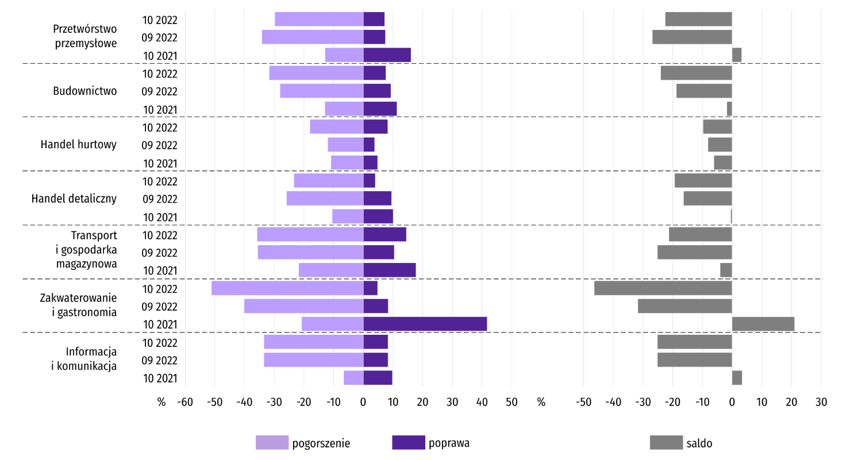
Wykres 13. Wskaźniki ogólnego klimatu koniunktury według rodzaju działalności (sekcje i działy PKD 2007)

Wyniki badania dotyczącego wpływu wojny w Ukrainie na koniunkturę gospodarczą
Pytania o wpływ wojny w Ukrainie
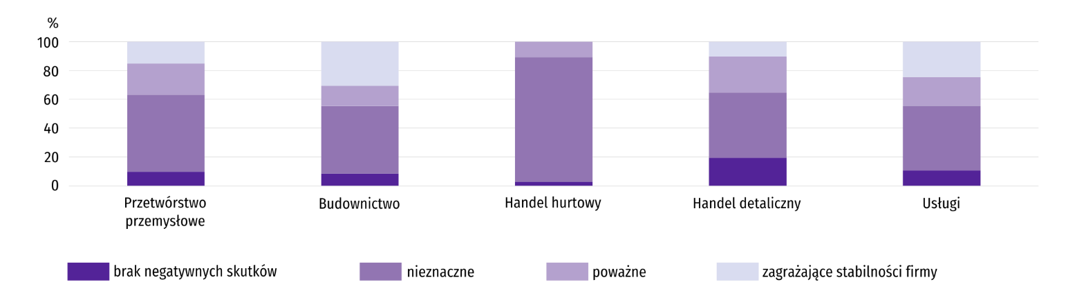
Pyt. 1. Negatywne skutki wojny w Ukrainie i jej konsekwencje dla prowadzonej przez Państwa firmę działalności gospodarczej będą w bieżącym miesiącu:
Wśród przedsiębiorców, którzy udzielili odpowiedzi w badaniu, we wszystkich sekcjach najczęściej pojawiały się zdania, że trwająca wojna stanowić będzie w październiku br. nieznaczne zagrożenie dla ich firm. Taką opinię wyrażało m.in. 86,4% podmiotów prowadzących działalność w handlu hurtowym, 53,3% w przetwórstwie przemysłowym oraz 47,0% w budownictwie. W porównaniu z poprzednim miesiącem wzrósł odsetek firm wskazujących, że wojna w Ukrainie zagraża stabilności firmy. Najwyższy udział takiej odpowiedzi odnotowano w budownictwie (30,6%). Poważne skutki wojny najczęściej deklarowano w handlu detalicznym (25,0%). W grupie firm specjalizujących się w handlu detalicznym odnotowano także najwyższy udział wskazujących na brak negatywnych skutków (19,5%).
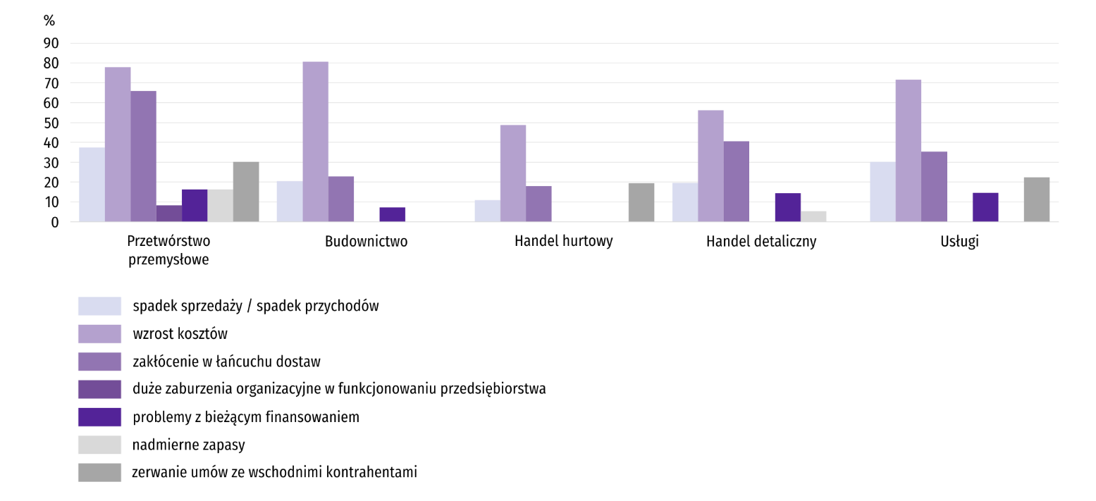
Pyt. 2. Z zaobserwowanych w ostatnim miesiącu negatywnych skutków wojny w Ukrainie najbardziej do Państwa firmy odnoszą się:
Przedstawiciele większości badanych rodzajów działalności, oceniając negatywny wpływ wojny w Ukrainie na działalność firmy, najczęściej byli zdania, że powoduje ona wzrost kosztów. Najwyższy odsetek takich odpowiedzi odnotowano w budownictwie (80,7%) oraz w przetwórstwie przemysłowym (77,9%). Często borykano się również z zakłóceniami w łańcuchu dostaw, a największy udział firm stykających się z tym problemem wystąpił w przetwórstwie przemysłowym (65,9%). Trzecim najczęściej spotykanym negatywnym skutkiem wojny w Ukrainie był spadek sprzedaży (przychodów). Problem ten najczęściej występował w grupie podmiotów zajmujących się przetwórstwem przemysłowym (37,5%). Firmy prowadzące taką działalność borykają się również najczęściej z zerwaniem umów ze wschodnimi kontrahentami (30,1%), nadmiernymi zapasami (16,3%) oraz z problemami z bieżącym finasowaniem (16,3%). Związane z wojną duże zaburzenia organizacyjne w funkcjonowaniu przedsiębiorstwa występowały jedynie w przetwórstwie przemysłowym (8,2%).
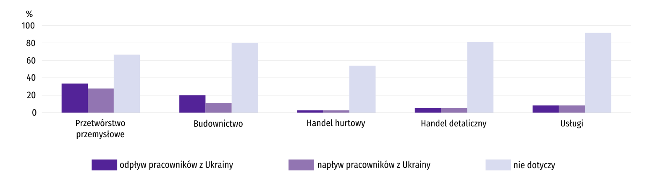
Pyt. 3. Jeżeli w Państwa firmie są zatrudnieni pracownicy z Ukrainy, to czy w związku z wojną w Ukrainie zaobserwowali Państwo w ubiegłym miesiącu:
W październiku 2022 r. odpływ pracowników z Ukrainy w dalszym ciągu zdecydowanie najczęściej obserwowano w przetwórstwie przemysłowym (dotyczyło to 33,5% takich firm) oraz w budownictwie (20,0%). Najwyższy udział firm, w których wystąpił napływ pracowników również odnotowano w przetwórstwie przemysłowym (27,8%) i budownictwie (11,6%).
Procesy cenowe
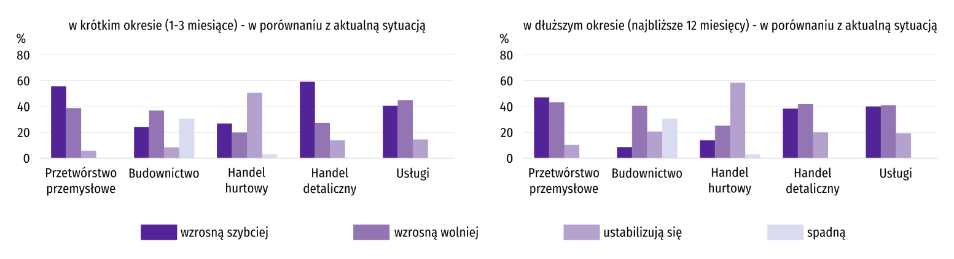
Pyt. 4. Jak Państwa zdaniem kształtować się będą ceny usług/materiałów/surowców wykorzystywanych przez Państwa firmę w ramach prowadzonej działalności gospodarczej?
W październiku 2022 r. w większości sekcji przedsiębiorcy najczęściej przewidywali wzrost cen w krótkim okresie (1–3 miesiące), przy czym w handlu detalicznym i przetwórstwie przemysłowym najwięcej firm spodziewało się jego przyspieszenia w porównaniu z aktualną sytuacją (odpowiednio 59,1% i 55,6% ogółu), a w usługach i budownictwie – spowolnienia (odpowiednio 44,9% i 36,9%). Podobnie jak kwartał wcześniej, jedynie w handlu hurtowym dominowali przedsiębiorcy przewidujący, że ceny się ustabilizują (50,5%).
W długim okresie (najbliższe 12 miesięcy) w większości sekcji przedsiębiorcy najczęściej oczekują spowolnienia wzrostu cen. Na taką sytuację wskazało m.in. 41,8% podmiotów handlu detalicznego, 40,8% usługowych i 40,5% budowlanych. W przetwórstwie przemysłowym najwięcej firm oczekiwało przyspieszenia wzrostu cen (46,9%), natomiast w handlu hurtowym przeważały oczekiwania, w których przewiduje się stabilizację cen (58,4%).
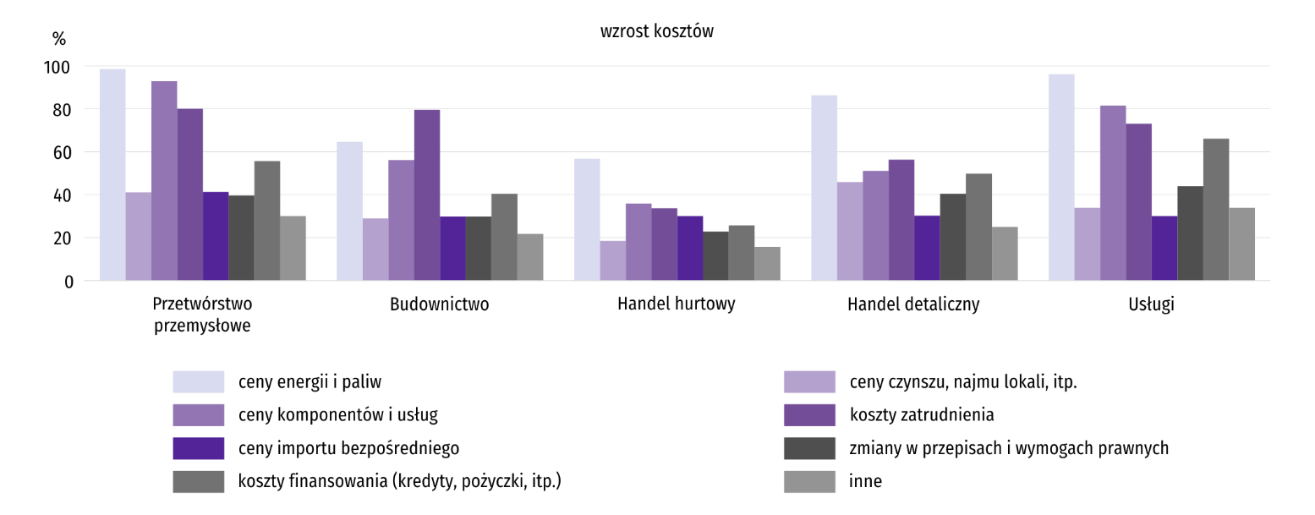
Pyt. 5. Które z poniższych czynników w największym stopniu wpłyną na koszty funkcjonowania Państwa firmy w okresie najbliższego kwartału?
Przedstawiciele większości badanych rodzajów działalności najczęściej byli zdania, że na koszty funkcjonowania firmy w okresie najbliższego kwartału w największym stopniu wpłynie wzrost cen energii i paliw. Najwyższy odsetek przedsiębiorców wskazujących ten czynnik wystąpił w przetwórstwie przemysłowym (98,6%) i usługach (96,2%). Jedynie w budownictwie najczęściej wskazywano na wzrost kosztów zatrudnienia (79,5%). Ważnymi czynnikami wpływającymi na koszty funkcjonowania był także wzrost cen komponentów i usług, na który zwróciło uwagę m.in. 92,9% przedsiębiorców prowadzących działalność w przetwórstwie przemysłowym oraz 81,6% w usługach, a także koszty finansowania (kredyty, pożyczki itp.) wskazane m.in. przez 66,2% przedsiębiorstw usługowych.
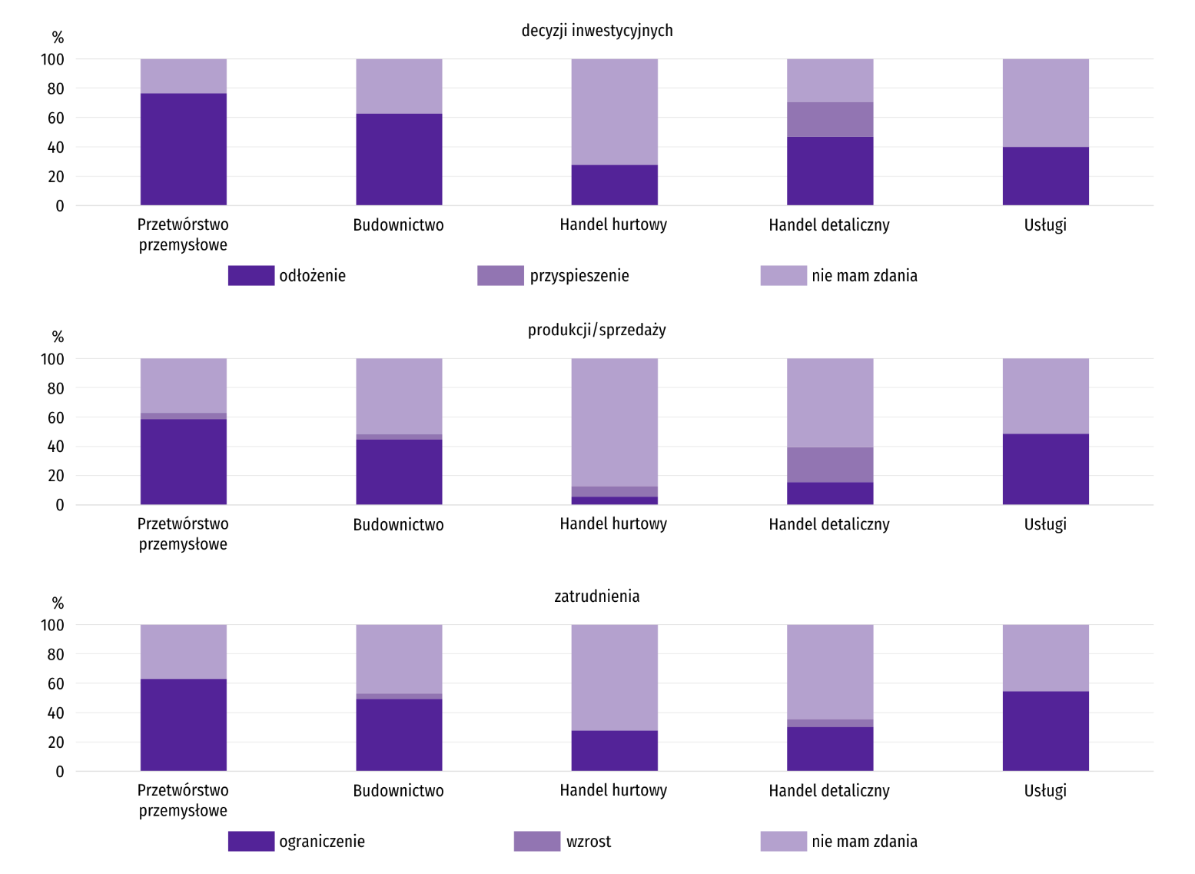
Pyt. 6. Czy obserwowane i przewidywane zmiany w warunkach finansowania przedsiębiorstwa (koszty kredytów bankowych i ich dostępność, kredyt kupiecki, odroczone płatności, itp.) spowodują, w najbliższych 12 miesiącach, w przypadku:
Odłożenie decyzji inwestycyjnych związane z obserwowanymi i przewidywanymi zmianami w warunkach finansowania najczęściej występować będzie w przetwórstwie przemysłowym i budownictwie. W październiku 2022 r. spodziewało się tego odpowiednio 76,7% i 62,7% firm prowadzących taką działalność. Ograniczenia produkcji w związku z obserwowanymi i przewidywanymi zmianami w warunkach finansowania najczęściej oczekiwano w przetwórstwie przemysłowym (58,5%) i w usługach (48,5%). W firmach prowadzących taką działalność odnotowano także najwyższy udział spodziewających się ograniczenia zatrudnienia. W przetwórstwie przemysłowym wyniósł on 62,9%, a w usługach 54,7%.
Przyspieszenia decyzji inwestycyjnych najczęściej oczekiwano w handlu detalicznym (23,7%). Ten rodzaj działalności charakteryzował się również najwyższym udziałem firm przewidujących wzrost produkcji (23,8%) oraz wzrost zatrudnienia (5,1%).

Dane dotyczące wyników badań koniunktury gospodarczej znajdują się na stronie https://zielonagora.stat.gov.pl/osrodki/osrodek-badan-koniunktury/obk-dane/.

Wybrane dane o województwie świętokrzyskim
Wyszczególnienie  A – 2021 r.  B – 2022 r. |  | 01 | 02 | 03 | 04 | 05 | 06 | 07 | 08 | 09 | 10 | 11 | 12
Przeciętne zatrudnienie w sektorze przedsiębiorstwª  (w tys. osób) | A | 122,0 | 122,7 | 122,7 | 122,4 | 122,9 | 123,0 | 123,4 | 123,4 | 123,5 | 123,7 | 123,7 | 122,8
 | B | 123,3 | 123,4 | 123,9 | 124,6 | 124,2 | 124,1 | 124,3 | 123,6 | 123,2
poprzedni miesiąc = 100 | A | 99,3 | 100,6 | 100,0 | 99,7 | 100,4 | 100,1 | 100,3 | 100,0 | 100,1 | 100,2 | 100,0 | 99,3
 | B | 100,4 | 100,1 | 100,4 | 100,5 | 99,7 | 99,9 | 100,1 | 99,4 | 99,7
analogiczny miesiąc poprzedniego roku = 100 | A | 98,5 | 97,2 | 97,9 | 99,7 | 101,2 | 100,9 | 100,4 | 100,3 | 100,1 | 100,4 | 100,8 | 99,9
 | B | 101,0 | 100,6 | 101,0 | 101,8 | 101,1 | 100,9 | 100,7 | 100,2 | 99,8
Bezrobotni zarejestrowani^{b} (w tys. osób) | A | 46,9 | 46,9 | 45,6 | 44,2 | 43,2 | 41,8 | 41,0 | 40,6 | 39,2 | 38,1 | 37,9 | 38,0
 | B | 39,8 | 39,5 | 38,0 | 36,6 | 35,6 | 33,9 | 33,5 | 33,6 | 33,1
Stopa bezrobocia^{bc} (w %) | A | 10,5* | 10,5* | 10,3* | 10,0* | 9,8* | 9,5* | 9,3* | 9,2* | 8,9* | 8,7* | 8,6* | 8,7*
 | B | 9,0* | 8,9* | 8,6* | 8,3* | 8,1* | 7,7* | 7,7* | 7,7* | 7,6
Oferty pracy (zgłoszone w ciągu miesiąca) | A | 1610 | 3077 | 2665 | 2107 | 2234 | 2426 | 1882 | 2112 | 2513 | 2480 | 1581 | 1366
 | B | 1817 | 3741 | 3581 | 2223 | 2338 | 2311 | 1938 | 2373 | 2347
Liczba bezrobotnych na 1 ofertę pracy^{b} | A | 39 | 25 | 27 | 22 | 20 | 18 | 21 | 18 | 17 | 16 | 18 | 25
 | B | 24 | 15 | 13 | 17 | 14 | 15 | 17 | 14 | 13
Przeciętne miesięczne wynagrodzenia brutto w sektorze przedsiębiorstwª (w zł) | A | 4642,52 | 4608,70 | 4821,71 | 4739,99 | 4720,70 | 4741,34 | 4987,57 | 4875,59 | 4886,37 | 4940,66 | 5079,77 | 5306,82
 | B | 4966,20 | 4998,92 | 5354,42 | 5387,58 | 5392,73 | 5343,15 | 5602,95 | 5480,36 | 5598,50
poprzedni miesiąc = 100 | A | 96,2 | 99,3 | 104,6 | 98,3 | 99,6 | 100,4 | 105,2 | 97,8 | 100,2 | 101,1 | 102,8 | 104,5
 | B | 93,6 | 100,7 | 107,1 | 100,6 | 100,1 | 99,1 | 104,9 | 97,8 | 102,2
analogiczny miesiąc poprzedniego roku = 100 | A | 104,0 | 104,2 | 108,3 | 110,6 | 109,2 | 110,2 | 108,7 | 107,9 | 106,3 | 107,0 | 108,0 | 110,0
 | B | 107,0 | 108,5 | 111,0 | 113,7 | 114,2 | 112,7 | 112,3 | 112,4 | 114,6
Wskaźnik cen:
towarów i usług konsumpcyjnych^{d}:
analogiczny okres poprzedniego roku = 100 | A | . | . | 102,3 | . | . | 105,1 | . | . | 105,7 | . | . | 103,0
 | B | . | . | 110,3 | . | . | 115,5 | . | . | .
a W przedsiębiorstwach, w których liczba pracujących przekracza 9 osób. b Stan w końcu okresu. c Udział zarejestrowanych bezrobotnych w cywilnej ludności aktywnej zawodowo, szacowanej na koniec każdego miesiąca. d W kwartale.
Wybrane dane o województwie świętokrzyskim (cd.)
Wyszczególnienie  A – 2021 r.  B – 2022 r. |  | 01 | 02 | 03 | 04 | 05 | 06 | 07 | 08 | 09 | 10 | 11 | 12
Wskaźnik cen (dok.):
skupu ziarna zbóż:
poprzedni miesiąc = 100 | A | 103,9 | 102,8 | 103,2 | 100,9 | 100,3 | 104,9 | 92,3 | 99,8 | 101,3 | 109,9 | 117,0 | 114,5
 | B | 97,0 | 95,8 | 117,9 | 105,6 | 105,0 | 97,3 | 94,3 | 100,1 | 105,3
analogiczny miesiąc poprzedniego roku = 100 | A | 124,6 | 127,0 | 129,6 | 124,0 | 111,7 | 128,6 | 127,3 | 133,8 | 133,7 | 137,4 | 141,8 | 161,0
 | B | 150,3 | 140,0 | 159,8 | 167,3 | 175,1 | 162,4 | 165,8 | 166,1 | 172,8
skupu żywca rzeźnego wołowego (bez cieląt):
poprzedni miesiąc = 100 | A | 102,3 | 100,9 | 100,5 | 100,7 | 102,5 | 105,6 | 98,1 | 103,1 | 99,2 | 109,9 | 97,4 | 110,7
 | B | 107,8 | 98,9 | 105,1 | 118,3 | 103,1 | 91,8 | 95,2 | 107,7 | 96,5
analogiczny miesiąc poprzedniego roku = 100 | A | 103,3 | 101,8 | 103,8 | 109,3 | 110,0 | 116,6 | 119,2 | 120,9 | 119,0 | 127,7 | 124,2 | 134,5
 | B | 141,7 | 138,9 | 145,2 | 170,6 | 171,6 | 149,2 | 144,8 | 151,2 | 147,1
skupu żywca rzeźnego wieprzowego:
poprzedni miesiąc = 100 | A | 101,7 | 108,0 | 124,9 | 97,3 | 102,9 | 99,2 | 95,3 | 103,7 | 88,0 | 95,5 | 97,2 | 109,8
 | B | 95,7 | 94,8 | 156,3 | 103,3 | 95,7 | 104,3 | 103,0 | 107,4 | 106,0
analogiczny miesiąc poprzedniego roku = 100 | A | 65,8 | 68,4 | 84,0 | 87,3 | 103,2 | 93,8 | 99,3 | 105,5 | 101,1 | 101,1 | 107,4 | 120,7
 | B | 113,5 | 99,6 | 124,7 | 132,4 | 123,2 | 129,5 | 139,9 | 144,9 | 174,7
Relacje cen skupuª żywca wieprzowego do cen  targowiskowych żyta | A | . | . | . | . | . | . | 7,0 | 7,1 | 5,7 | 5,4 | 5,2 | 5,5
 | B | 5,0 | 4,3 | 6,0 | 5,6 | 5,6 | 5,7 | 6,0 | 6,4 | 6,2
Produkcja sprzedana przemysłu^{b} (w cenach stałych):
poprzedni miesiąc = 100 | A | 96,1 | 107,3 | 125,3 | 92,3 | 100,6 | 104,5 | 97,1 | 94,9 | 109,9 | 100,1 | 110,4 | 99,1
 | B | 76,6 | 112,5 | 134,8 | 86,2 | 101,2 | 99,7 | 94,8 | 97,7* | 108,9
analogiczny miesiąc poprzedniego roku = 100 | A | 98,0 | 102,6 | 111,2 | 132,4 | 124,3 | 118,0 | 113,5 | 113,3 | 109,6 | 108,8 | 121,1 | 139,1
 | B | 110,8 | 116,1 | 124,9 | 116,6 | 117,3 | 111,9 | 109,2 | 112,5* | 111,5
Produkcja budowlano-montażowa^{b} (w cenach bieżących):
poprzedni miesiąc = 100 | A | 37,6 | 76,0 | 205,1 | 84,1 | 163,9 | 121,8 | 71,5 | 126,3 | 109,0 | 116,5 | 118,4 | 134,9
 | B | 31,7 | 86,2 | 210,8 | 82,7 | 124,6 | 123,8 | 82,0 | 148,7 | 83,3
analogiczny miesiąc poprzedniego roku = 100 | A | 65,5 | 41,4 | 46,3 | 53,0 | 85,5 | 91,9 | 77,1 | 92,6 | 109,5 | 126,2 | 126,9 | 180,2
 | B | 151,7 | 172,1 | 176,9 | 174,0 | 132,2 | 134,5 | 154,4 | 181,8 | 138,8
a Ceny bieżące bez VAT. b W przedsiębiorstwach, w których liczba pracujących przekracza 9 osób.
Wybrane dane o województwie świętokrzyskim (dok.)
Wyszczególnienie  A – 2021 r.  B – 2022 r. |  | 01 | 02 | 03 | 04 | 05 | 06 | 07 | 08 | 09 | 10 | 11 | 12
Mieszkania oddane do użytkowania (od początku roku) | A | 251 | 542 | 1209 | 1775 | 2054 | 2348 | 2715 | 3016 | 3350 | 3635 | 4094 | 4525
 | B | 429 | 737 | 1155 | 1579 | 2047 | 2453 | 2649 | 2929 | 3318
analogiczny okres poprzedniego roku = 100 | A | 56,4 | 84,6 | 149,6 | 162,7 | 146,5 | 117,5 | 113,8 | 110,8 | 112,4 | 114,4 | 119,4 | 113,9
 | B | 170,9 | 136,0 | 95,5 | 89,0 | 99,7 | 104,5 | 97,6 | 97,1 | 99,0
Sprzedaż detaliczna towarówª (w cenach bieżących):
poprzedni miesiąc = 100 | A | 78,6 | 101,6 | 117,3 | 98,1 | 103,3 | 100,9 | 102,0 | 103,0 | 103,4 | 102,2 | 95,6 | 109,3
 | B | 78,7 | 110,4 | 118,9 | 101,5 | 103,2 | 92,7 | 107,0 | 107,2 | 97,6
analogiczny miesiąc poprzedniego roku = 100 | A | 94,8 | 89,3 | 102,1 | 118,9 | 112,0 | 107,0 | 93,9 | 107,5 | 109,5 | 113,9 | 118,0 | 111,2
 | B | 111,2 | 120,9 | 122,6 | 126,8 | 126,7 | 116,4 | 122,0 | 127,0 | 119,8
Wskaźnik rentowności obrotu w przedsiębiorstwach^{b}:
brutto^{c} (w %) | A | . | . | 5,3 | . | . | 6,4 | . | . | 6,9 | . | . | 6,8
 | B | . | . | 7,4 | . | . | 6,8 | . | . | .
netto^{d} (w %) | A | . | . | 4,5 | . | . | 5,5 | . | . | 5,8 | . | . | 5,6
 | B | . | . | 6,2 | . | . | 5,7 | . | . | .
Nakłady inwestycyjne przedsiębiorstw^{b} (w tys. zł; ceny bieżące) | A | . | . | 351381 | . | . | 637599 | . | . | 1059512 | . | . | 1964433
 | B | . | . | 407250 | . | . | 727861 | . | . | .
analogiczny okres poprzedniego roku = 100 (ceny bieżące) | A | . | . | 109,0 | . | . | 89,5 | . | . | 96,7 | . | . | 119,4
analogiczny okres poprzedniego roku = 100 (ceny bieżące) | B | . | . | 115,9 | . | . | 114,2 | . | . | .
Podmioty gospodarki narodowej^{e} w rejestrze REGON (stan w końcu okresu) | A | 120205 | 120424 | 120783 | 121242 | 121827 | 122276 | 122600 | 123003 | 123460 | 123736 | 123980 | 124033
 | B | 123919 | 124026 | 124232 | 124386 | 124850 | 125507 | 126067 | 126300 | 126560
w tym spółki handlowe | A | 7359 | 7383 | 7484 | 7540 | 7587 | 7625 | 7706 | 7760 | 7820 | 7890 | 7946 | 8038
 | B | 8110 | 8158 | 8225 | 8247 | 8297 | 8343 | 8370 | 8414 | 8424
w tym z udziałem kapitału zagranicznego | A | 518 | 519 | 518 | 518 | 516 | 516 | 521 | 521 | 519 | 522 | 520 | 524
 | B | 525 | 514 | 520 | 527 | 527 | 534 | 548 | 548 | 542
a W przedsiębiorstwach, w których liczba pracujących przekracza 9 osób. b W przedsiębiorstwach, w których liczba pracujących przekracza 49 osób; dane są prezentowane narastająco. c Relacja wyniku finansowego brutto do przychodów z całokształtu działalności. d Relacja wyniku finansowego netto do przychodów z całokształtu działalności. e Bez osób prowadzących gospodarstwa indywidualne w rolnictwie.

W przypadku cytowania danych Głównego Urzędu Statystycznego prosimy o zamieszczenie informacji: „Źródło danych GUS”, a w przypadku publikowania obliczeń dokonanych na danych opublikowanych przez GUS prosimy o zamieszczenie informacji: „Opracowanie własne na podstawie danych GUS”.

Opracowanie merytoryczne:  Urząd Statystyczny w Kielcach  p.o. Dyrektor Ewa Tomczyk  Tel: 41 249 96 02 | Rozpowszechnianie:  Informatorium Statystyczne  Tel: 41 249 96 23

 | www.kielce.stat.gov.pl |  | @Kielce_STAT |  | @UrzadStatystycznyKielce

Powiązane opracowania
Sytuacja społeczno-gospodarcza kraju
Sytuacja społeczno-gospodarcza województw
Biuletyn Statystyczny GUS
Biuletyn Statystyczny województwa świętokrzyskiego

Temat dostępny w bazach danych
Bank Danych Lokalnych (BDL)
Dziedzinowe Bazy Wiedzy (DBW)

Ważniejsze pojęcia dostępne w słowniku
Pojęcia stosowane w statystyce publicznej

Przeciętne wartości temperatur i opadów obliczono jako średnie arytmetyczne przeciętnych miesięcznych wartości z dwóch stacji hydrologiczno-meteorologicznych Instytutu Meteorologii i Gospodarki Wodnej zlokalizowanych w Kielcach i Sandomierzu.
Dane pozyskiwane są w cyklu miesięcznym i mogą ulec zmianie po opracowaniu kwartalnych danych ostatecznych.
Dotyczy osób prawnych, jednostek organizacyjnych niemających osobowości prawnej oraz osób fizycznych prowadzących działalność gospodarczą (bez osób fizycznych prowadzących gospodarstwa indywidualne w rolnictwie).
Badanie zostało przeprowadzone od 1 do 10 października na próbie jednostek przemysłowych, budowlanych, handlowych i usługowych. Pytania zostały podzielone na dwie sekcje – pytań dotyczących wpływu wojny w Ukrainie na koniunkturę gospodarczą oraz pytań dotyczących procesów cenowych. Odpowiedzi na cały dodatkowy blok pytań są udzielane na zasadzie dobrowolności. W poniższej tabeli we wszystkich pytaniach prezentowany jest procent (ważony) odpowiedzi respondentów na dany wariant. Dane zostały zagregowane zgodnie z metodologią agregacji (ważenia) stosowaną standardowo w badaniu koniunktury gospodarczej.

